- 前期准备

需要安装的软件

Python 需要pip的包见requirement.txt

Mysql

Redis(用于存储临时登陆令牌)

建议使用anaconda进行版本管理

- 环境变量准备

见app/config路径下的development.py和production.py，分别代表了开发环境和生产环境中的配置，默认启动develop

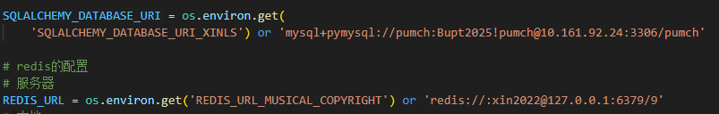
需要配置这两个 上面是本地的mysql 下面是redis配置路径需要我们进行配置

- 接口开发
在完成数据库配置后，有一些已经写好的内容在这里进行解释

其中app/utils中写好了一些基本函数

其中common.py里面写好的是一些基本的操作可以使用

decorators.py里面是对于redis的token进行验证的操作

uploader.py里面主要是对于请求的解析操作

在开发接口的时候我们需要分为下面几个部分

- 在qpp/models里面定义好对应的mysql数据库表模型，一个表为一个py文件

- 在app/common/parser.py里面定义好接口需要的具体参数和格式

- 在app/api/v1/apps里面引入model和parser完成对于接口的编写(主要用get和post两个方法，get一般用于取数据，post一般用于写入数据和修改数据)
- 在app/api/init.py里面完成对路由的定义

这样一个路由就写好了，这时候我们打开anaconda prompt
切换到文件路径 输入示例：cd /d E:\flask_temp

启动后端

flask run --host=0.0.0.0 --port=39012

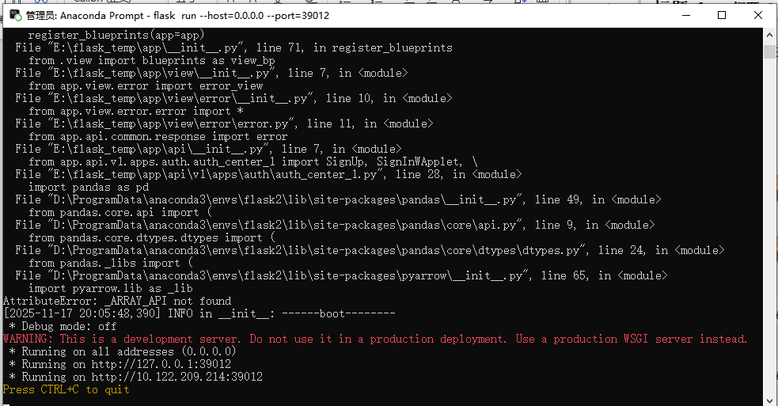
看到这里就可以使用postman进行调试

